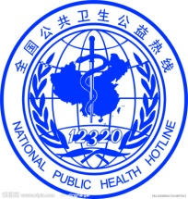

门诊部 2014年 第8期 11月20日
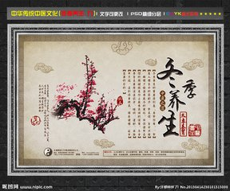
【冬季养生专刊】
冬三月草木凋零，冰冻虫伏，自然界万物闭藏，养生要顺应体内阳气的潜藏，以敛阴护阳为原则，养肾防寒。
饮食调养
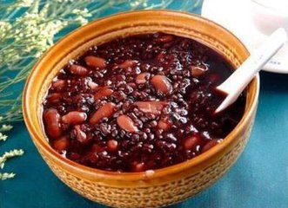
饮食养生首先应保证热能的供给，多吃温性、热性特别是温补肾阳的食物。可适当多摄入富含碳水化合物和脂肪的食物，对老年人来说，脂肪摄入量不能过多，以免诱发其它疾病，但应摄入充足的蛋白质，以优质蛋白质为主，如瘦肉、鸡蛋、鱼类、乳类、豆类及其制品等。其次应扩大食物来源，蔬菜、水果和奶类的摄取量要充足。冬天绿叶菜相对减少，可适当吃些薯类，如甘薯、马铃薯等。冬季的寒冷使各种营养素的消耗量均不同程度增加，老年人由于消化吸收和体内代谢因素影响，往往缺乏钾、钙、钠、铁等元素，再加上冬季人体尿量增多，使上述无机盐随尿液排出的量也增多，因此，应及时予以补充。可多吃些含钙、铁、钠、钾等丰富的食物，如虾米、虾皮、芝麻酱、猪肝、香蕉等。冬季饮食忌粘硬、生冷，提倡晨起食热粥，桂圆粟米粥、山药栗子粥、生姜大枣粥、胡萝卜粥、鸡肉皮蛋粥都是不错的选择。
起居保健
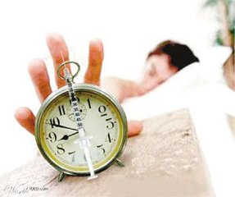
《黄帝内经》指出：“早卧晚起，以待日光。”即冬天要早睡、晚起，最好在太阳出来后起床。冬季起居养生应注意以下几点：1、穿衣要讲“衣服气候”，指衣服里层与皮肤间的温度应始终保持32℃～33℃，这种理想的“衣服气候”，可缓冲外界寒冷气候对人体的侵袭。羽绒服、羊毛织物都能给人带来适宜的衣服小气候；外出着皮装，保暖效果最佳。2、注重双脚的保暖。由于脚离心脏最远，血液供应少且慢，因此脚的皮温最低。足部受寒，可致腹泻、月经不调、腰腿痛等。3、定时开窗换气。4、不要蒙头睡觉。5、夜间忌憋尿。冬夜较长，长时间憋尿，会使有毒物质积存而引起膀胱炎、尿道炎等。
运动调养
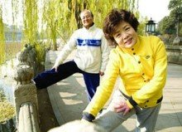
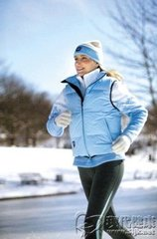
俗话说：“冬天动一动，少生一场病；冬天懒一懒，多喝药一碗。”冬季多参与室外活动，使身体受到适当的寒冷刺激，可使心跳加快，呼吸加深，体内新陈代谢加强，身体产生热量增加，有益健康。运动健身做到四要：1、热身活动要充分。气候寒冷，人体各器官系统保护性收缩，肌肉、肌腱和韧带的弹力和伸展性降低，肌肉粘滞性增强，关节活动范围减小，加上空气湿度较小，使人感到身体发僵，不易舒展。如果不做热身活动就锻炼，易造成肌肉拉伤、关节扭伤。2、衣着厚薄要适宜。冬季进行健身运动，开始多穿些衣物，穿着衣物要轻软，不能过紧，热身后，就要脱去一些厚衣服。锻炼后，如果出汗多应当把汗及时擦干，换去出汗的运动服装、鞋袜，同时穿衣戴帽，防止热量散失，避免头、背、脚受冷。3、环境要舒适。在室内进行锻炼，要保持室内空气流通、清新；不宜在烟雾弥漫、空气浑浊的环境下锻炼；气候条件太差的天气，如大风沙，下大雪、雾天或过冷天气，暂时不要到室外锻炼。4、锻炼方法要合适。冬季寒冷，身体的脂肪含量较其他季节有所增长，体重和体围相应增加，因此，冬季健身要适当提高锻炼的强度和力度，增加有氧锻炼的内容，延长锻炼时间，以改善机能，消耗体脂，但尽量少做剧烈的活动，以避免大汗。
精神调养
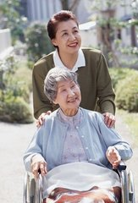
冬季要注意情绪调节，平日要注意保持乐观情绪，保持精神安宁，学会及时调摄不良情绪，当处于紧张、激动、焦虑、抑郁等状态时，应尽快恢复心理平静。同时，要防止季节性情感失调症的发生。所谓季节性情感失调症，是指一些人在冬季易发生情绪抑郁、懒散嗜睡、昏昏沉沉等现象，并且年复一年地出现。这种现象多见于青年，尤其是女性。预防的方法是多晒太阳、适度活动，慢跑、跳舞、打球等均可。
冬季保健的误区
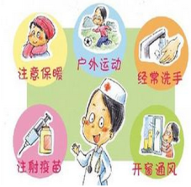
戴口罩防冷。鼻粘膜里有丰富的血管和海绵状血管网，血液循环十分旺盛，当冷空气经鼻腔吸入肺部时，一般已接近体温。人体的耐寒能力应通过锻炼来增强，若依赖戴口罩防冷反而使人体变得娇气，更容易感冒。
蒙头睡觉。把头蒙在被窝里，感觉上暖和一些，但被窝里的氧气会越来越少，二氧化碳和不洁气体却越积越多，故蒙头大睡的人醒后会感到昏昏沉沉、疲乏无力。
热水洗脸。 冬天人的面部在冷空气刺激下，汗腺、毛细血管呈收缩状态。遇上热水时则迅速扩张，但热量散发后，又恢复低温时的状态。毛细血管这样一张一缩，容易使人的面部产生皱纹。
饮酒御寒。饮酒后有浑身发热的感觉，这是酒精促使人体散发原有热能的结果。酒劲过后，因大批热量散出体外，反而导致酒后寒。
手脚冷冻用火烤。冬天手脚长期暴露在外，血管收缩、血流量减少。 此时，如果马上用火烘烤会使血管麻痹、失去收缩力，出现动脉瘀血、 毛细血管扩张、渗透性增强，局部性瘀血。轻的形成冻疮，重的造成组织坏死。冷冻的手脚只能轻轻揉擦，使其慢慢恢复正常温度。
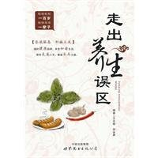
皮肤痒用手抓。冬天因干燥感到浑身发痒时，切不可用手抓搔，否则易抓破皮肤引起继发感染。防治方法是多饮水、多吃新鲜蔬菜、水果，少吃酸辣等刺激性食物，少饮烈性酒，勤洗澡，勤换内衣。瘙痒严重者，可服用扑尔敏、非那根等药物，也可涂些炉甘石洗剂或肤轻松软膏治疗。
疾病预防
一．感冒：首先应防寒保暖。要根据天气情况及时采取防寒保暖措施，及时添加衣服和被褥等，避免因着凉而诱发感冒。其次每天可进行一些活动量比较适宜的运动，适当锻炼以增强机体抵抗力。但晨炼不要太早，应在太阳出来后再出去活动。平时注意居室通风换气，避免空气污浊。最后，机体抵抗力较弱的人群如老人孩子，可预防接种肺炎疫苗或流感疫苗。
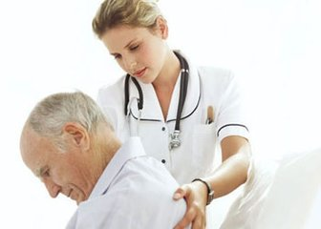
二．心脏病：天气寒冷引起小血管痉挛和收缩，使血压升高，心跳加快，血液黏滞度增高，心脏负荷加大，引起心绞痛发作和心肌梗塞发生。日常生活中，有高血压或冠心病病史的老年人，一定要防寒保暖，注意添衣勿受凉，气温骤降时不外出。平时按时服用降压、降脂、扩血管等常规药物。低盐低脂饮食，多吃果蔬，防止便秘，及时补充维生素及微量元素，忌烟酒，避免情绪激动。
三．肺部疾病：冬季是肺心病的高发期，寒冷、干燥的空气可引起呼吸道黏膜分泌物增加，气体交换受阻，使病情加重或恶化。凡患有慢性支气管炎或肺心病的人，进入冬季后，应注意体温和痰液的变化，如体温不正常且脓性痰量增多，提示有呼吸道感染，要及时就医。预防和减少感冒的发生。保护好呼吸道和胸部不受寒冷的侵袭，外出时围上围巾、戴好口罩帽子，平时多喝开水，戒烟酒。
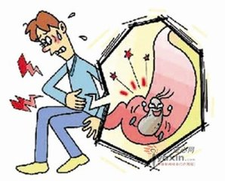
四．胃病：人体受到寒冷刺激后，胃肠易发生痉挛性收缩，供血减少，人体植物神经功能发生紊乱，胃肠蠕动的正常规律被扰乱，导致胃病高发。胃病患者要注意保暖，以免胃部受凉，平时尽量吃一些温和的食物。冬季寒冷，人们容易吃大量温补食物，如牛羊肉、火锅等，如过量食用也会增加胃部负担，诱发胃病，并容易引起便秘，所以冬季进补要量“胃”而行。若是老胃病患者，饮食应以温、软、淡、素、鲜为宜，定时定量、少食多餐，从而达到防患于“胃”然的目的。
五．脑中风：冬季气温变化大，血压波动增大，血压突然升高易导致高血压或脑动脉硬化患者发生脑出血；气温降低，人体新陈代谢缓慢，且空气干燥，使血液黏稠度增加；天气骤冷，可诱发脑血管骤然收缩，易致血管阻塞导致缺血性脑中风。因此要注意保暖，适当运动，多饮水，减低血液黏稠度，低盐低脂饮食、戒烟酒，保持心情愉快。早晨醒来，不要急于起床，先在床上仰卧，活动一下四肢和头颈部，然后慢慢坐起，稍活动几次上肢，再下床活动。对高血压、高血脂、冠心病、糖尿病、心房纤颤等危险因素要积极治疗。

